IAMA DO ME

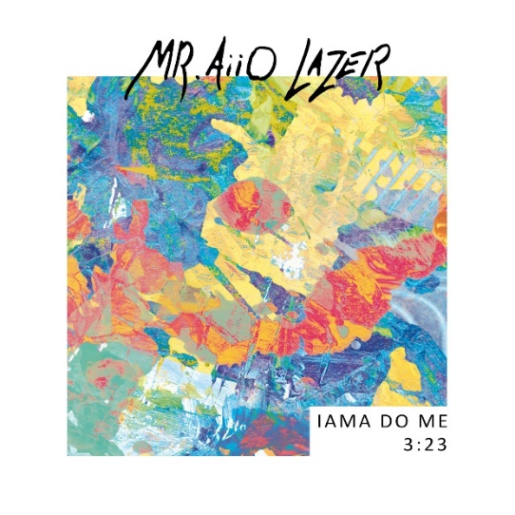
MR. Aiio Lazer

השיר IAMA DO ME, הוא הסינגל השלישי של MR.Aiio Lazer מתוך אלבום הבכורה שלו Dystopian real fantasy. כשנשאלת השאלה "איך קנייה ווסט היה נשמע בתל אביב" - השיר IAMA DO ME הוא התשובה.
המנון לכל הסובלים מתופעת המתחזה - חוסר ביטחון עצמי ותחושה שאני לא ראוי/ה. בתוך מציאות של רדיפה אחר הצלחה כלכלית, כחלק מסגנון מוזיקלי מלא בהאדרה עצמית – מילות השיר מכריזות בגאווה: "אני הכי גרוע/ה במה שאני הכי אוהב/ת לעשות אבל אני עדיין אעשה את זה". בליווי ההפקה המדויקת של רועי אבני ושירתה הגרובית של רוני בן טובים, השיר מעביר את התחושה האבסורדית של להיות על גג העולם ולצעוק "אני גרוע!" .
MR. Aiio lazer הוא שם הבמה של המתופף והראפר עמרי אלעזרי. MR. Aiio עושה היפ הופ באנגלית שחוצה את גבולות הז'אנר, עם השפעות שנעות מ- Outkast ל-Rage against the Machine. המוזיקה של MR. Aiio מלאה בכעס, שמחה, חום וזיעה. לקום לרקוד ולשנות את העולם עם מוזיקה.
אלבום הבכורה שלו Dystopian Real Fantasy עוסק במרחק שנוצר בין האדם לבין המציאות ובמה שממלא את המרחק הזה – כסף, אלימות ותסכול. אלבום מרים ומרקיד אבל גם מעמיק. יחיד במינו בנוף ההיפ הופ הישראלי ומתאים בול לתקופה הכאוטית של המחאה.

האלבום Dystopian Real Fantasy ישוחרר ב-31 לינואר 2021
להאזנה: IAMA DO ME

רשתות חברתיות:
פייסבוק | אינסטגרם
ניהול ובוקינג: עמרי אלעזרי 052-347-2075
MRAIIOLAZER@GMAIL.COM

